Comment gérer une réclamation (claim) de type CL dans DigiPACE ?
Guide pour les fournisseurs

Le Fournisseur joue un rôle essentiel dans le traitement des réclamations. Il est pleinement impliqué et agit comme un acteur clé.
En effet, il dispose des moyens nécessaires pour contribuer activement à la résolution des réclamations, notamment en fournissant des informations et éléments spécifiques. Cette implication garantit une meilleure gestion et un suivi efficace des dossiers.




Plans d’action/réclamations

ArcelorMittal DigiPACE est un outil en ligne, qui peut maintenant être utilisé pour gérer les réclamations.

Principales caractéristiques :

- Maintenance : Maintenance numérique pour toutes les communications en un seul endroit.

- Responsabilisation : Assignée aux personnes responsables, tant du côté d’ArcelorMittal que du côté fournisseur

- Accessibilité : L’ensemble de la communication est effectué dans l’outil, accessible à tout moment.

- Notifications : Fournir des notifications instantanées par mail.

- Plate-forme commune : Le fournisseur et gestionnaire de la réclamation utilisent une seule plateforme.

- Protection : Restrictions d’accès en fonction de l’organisation, du produit et du profil.

- Accès aux réclamations via DigiPACE

- Connectez-vous à digiPACE avec l’identifiant et le mot de passe sous le lien ci-dessous :
https://env03.ivalua.com/buyer/arcelormittal2/rctevol13/7cwnd/page.aspx/en/usr/login

- Cliquez sur Performance « Plans de progrès » pour accéder aux réclamations

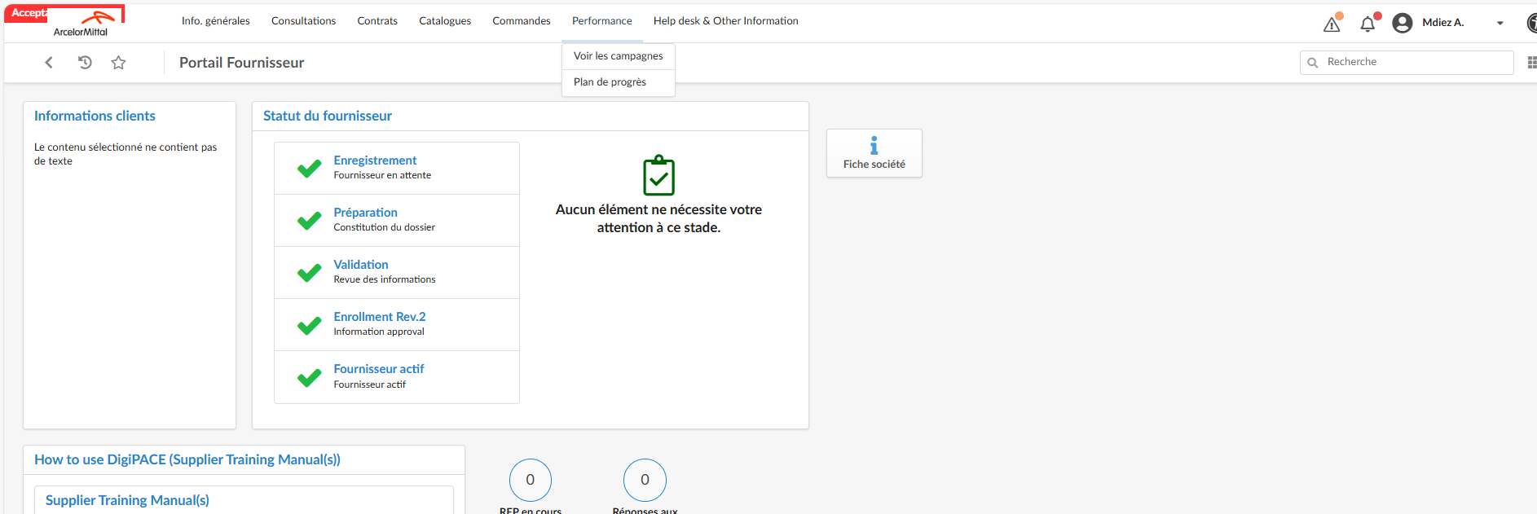

- Entrez le numéro de la réclamation reçu par mail dans le champ « Mots clés ».
- Cliquer sur le bouton « Rechercher »

Vous pouvez également rechercher par le statut de la réclamation : Initialisé, En cours, Clos ou Fermeture anticipé (Early Closed)

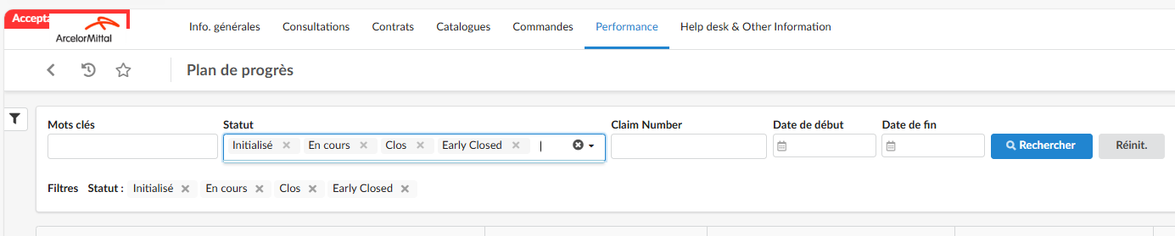

- Dans la partie « Infos générales », l’ensemble des informations concernant la réclamation sont disponibles.

- Numéro de la réclamation
- Numéro de la commande
- Niveau de la claim (Severity)
- Description
- Statut, ect…
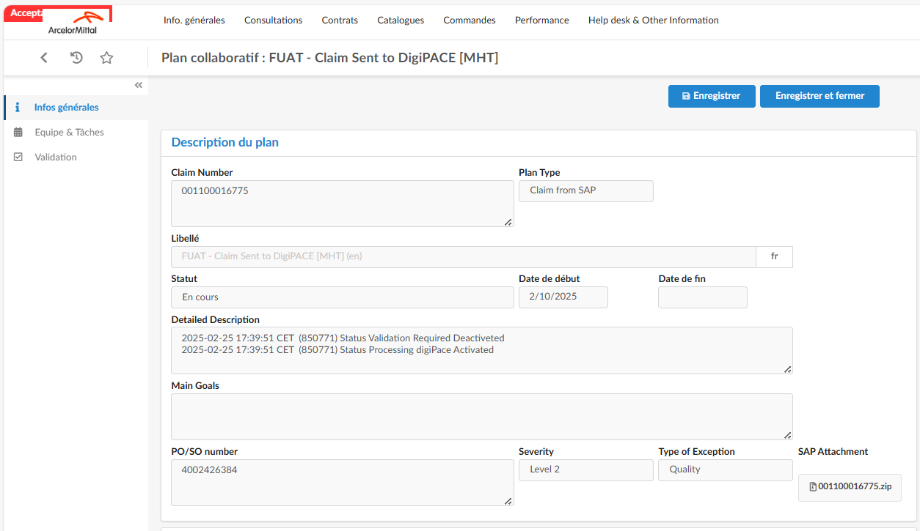
- Accéder au formulaire de réclamation depuis le fichier Zip dans la pièce jointe SAP

- Le statut de la réclamation sera « En cours » pour les réclamations en progression
- Le statut de la réclamation sera déplacé vers « Terminé » ou « Fermeture anticipé » lorsque toutes les tâches seront fermées et que le gestionnaire des réclamaitons aura accepté de clôturer la réclamation.

- Traiter les réclamations et les tâches associées

- Dans « Equipes & actions », le gestionnaire des réclamations responsable et le contact fournisseur sont ajoutés automatiquement depuis la réclamation SAP
- Le gestionnaire des réclamations est représenté en tant que responsable du plan de collaboration
- Contact fournisseur en tant que fournisseur d’ArcelorMittal
- Les tâches sont énumérées dans la liste des tâches assignées au fournisseur ou au gestionnaire de réclamations.
- Dans « Liste des actions », cliquez sur l’icône en forme de crayon pour ouvrir l’action

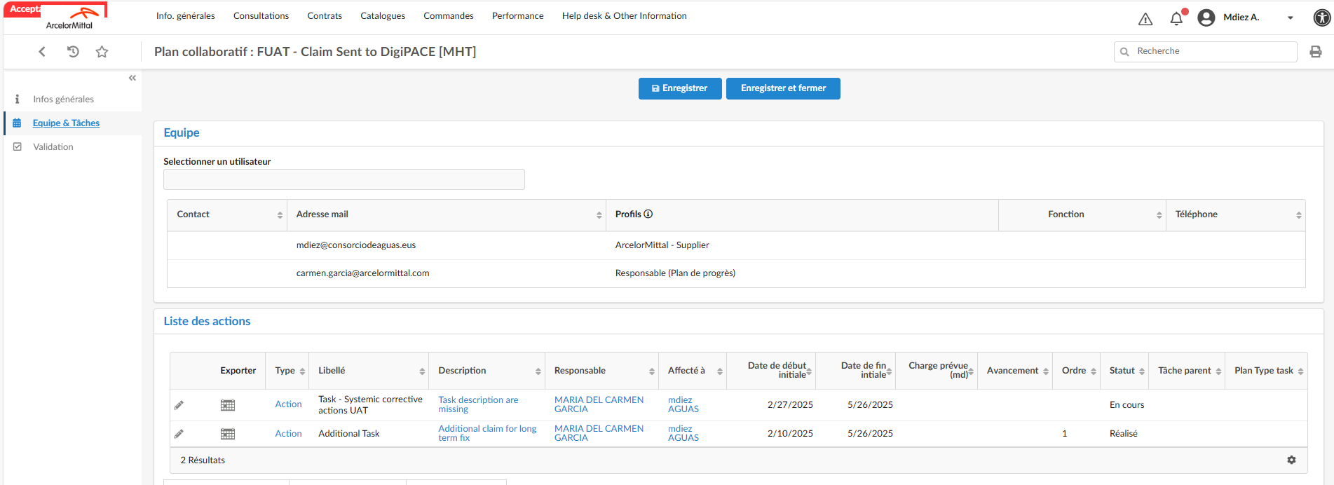

Pour tout type de réclamation, un plan d’action est à fournir regroupant l’ensemble des étapes ci-dessous :
- Action curative (action immédiate qui agit sur l'effet du dysfonctionnement)
- Analyse des causes et méthodologie (RCA, 5 Why Why)
- Actions correctives systémiques (action différée qui agit sur la cause du dysfonctionnement pour éviter que celui-ci ne réapparaisse)

- Traitement et clôture des tâches

- Entrez les commentaires et cliquez sur le bouton Enregistrer pour envoyer les mises à jour ou les demandes de renseignements au gestionnaire de la réclamation
- Cliquez sur « Informer le gestionnaire de réclamation/ Notify claim manager » pour renvoyer la tâche au gestionnaire des réclamations (si vous avez besoin de précisions).
- Cliquez sur le bouton « Fermer la tâche/ Close Task » lorsque la tâche est traitée à 100 % pour que le gestionnaire des réclamations l’examine et accepte de la marquer comme « Terminée ».
- L’état de la tâche est modifié en « Fermé ».
- Une fois que le gestionnaire des réclamations accepte de terminer la tâche, l’état passe à « Terminé ».

